S’INSCRIRE AU MODULE VSS

Objectif : se connecter sur la plateforme pédagogique eformation et s’auto-inscrire au module Violences Sexistes et Sexuelles : STOP !

Se connecter à la plateforme eformation

Cliquez sur le lien du cours : <https://eformation.univ-grenoble-alpes.fr/course/view.php?id=2668>

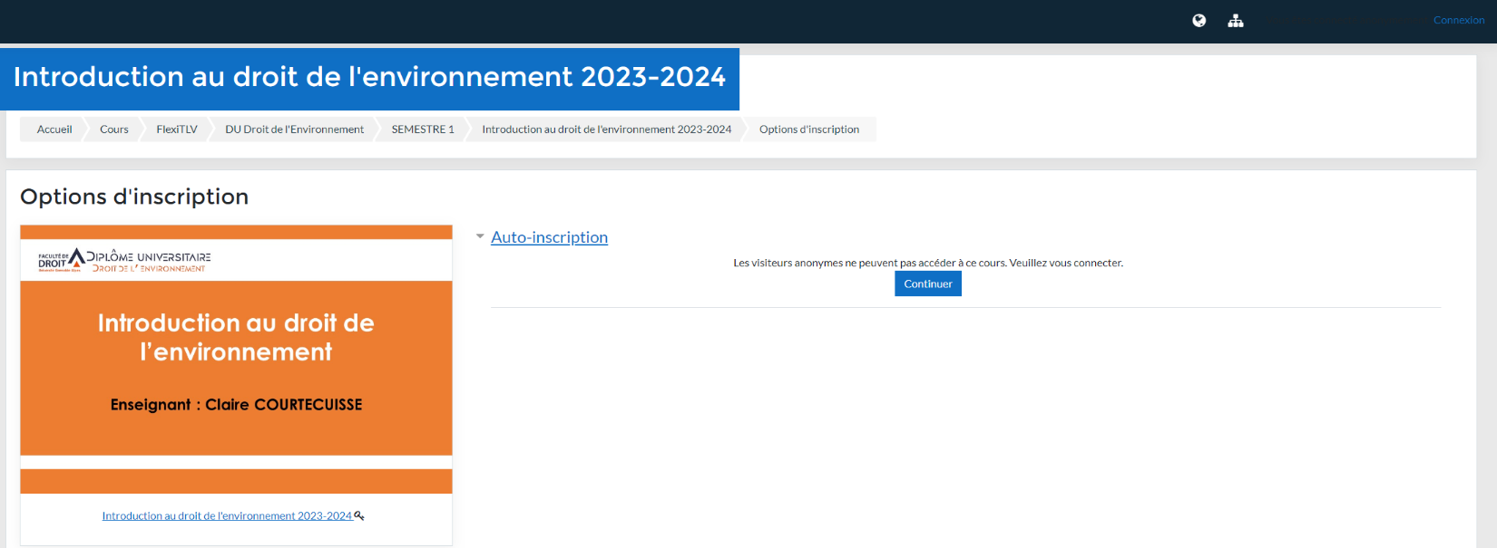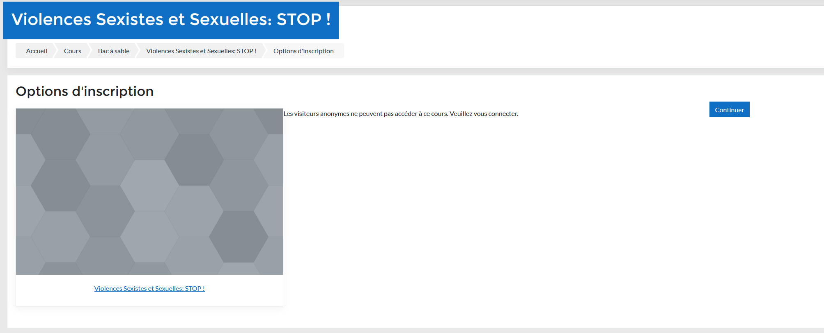

Cliquez sur « Continuer »

Vous accédez à la page d’accueil de la plateforme eformation.

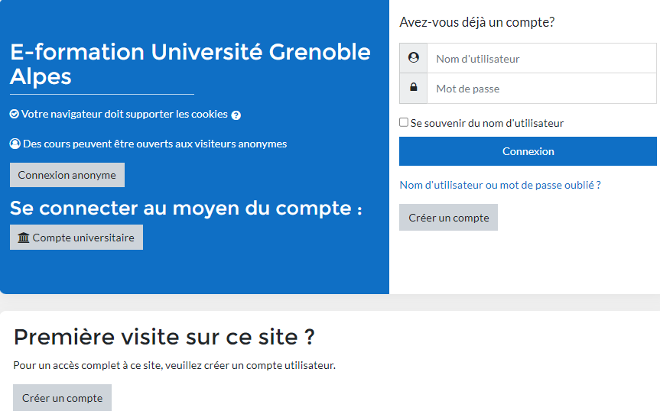

Cliquez sur

« Compte universitaire »

1. Sélectionnez votre établissement d’appartenance (UGA si vous êtes à l’UGA, INP si vous êtes à l’INP, etc.)
2. Cochez, si vous souhaitez contourner cette étape lors de votre prochaine connexion, le deuxième choix.
3. Cliquez sur « Sélection »

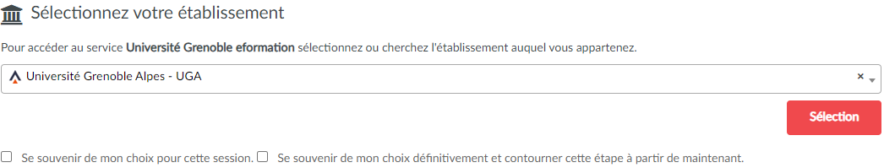

1

3

2

Identifiez-vous en utilisant vos identifiants universitaires (attention la capture ci-dessous est celle pour l’UGA, vous aurez un portail différent selon votre établissement) :

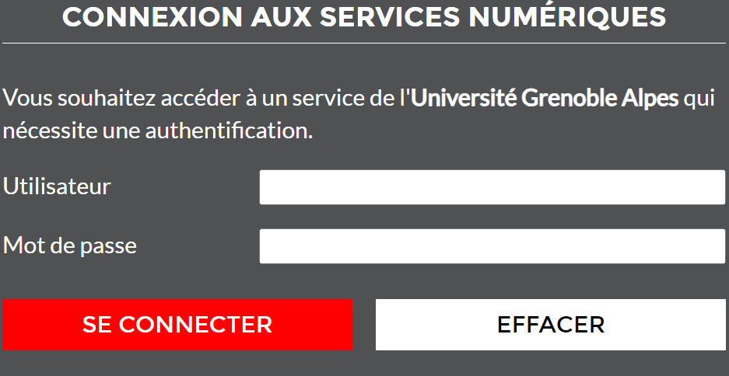

Cliquez sur

« Se connecter »

S’auto-inscrire au cours Violences Sexistes et Sexuelles : STOP !

Saisissez la clé d’auto-inscription reçue par mail et cliquez sur « M’inscrire ».

**Attention, la clef d’inscription est à saisir entièrement en minuscules.**

 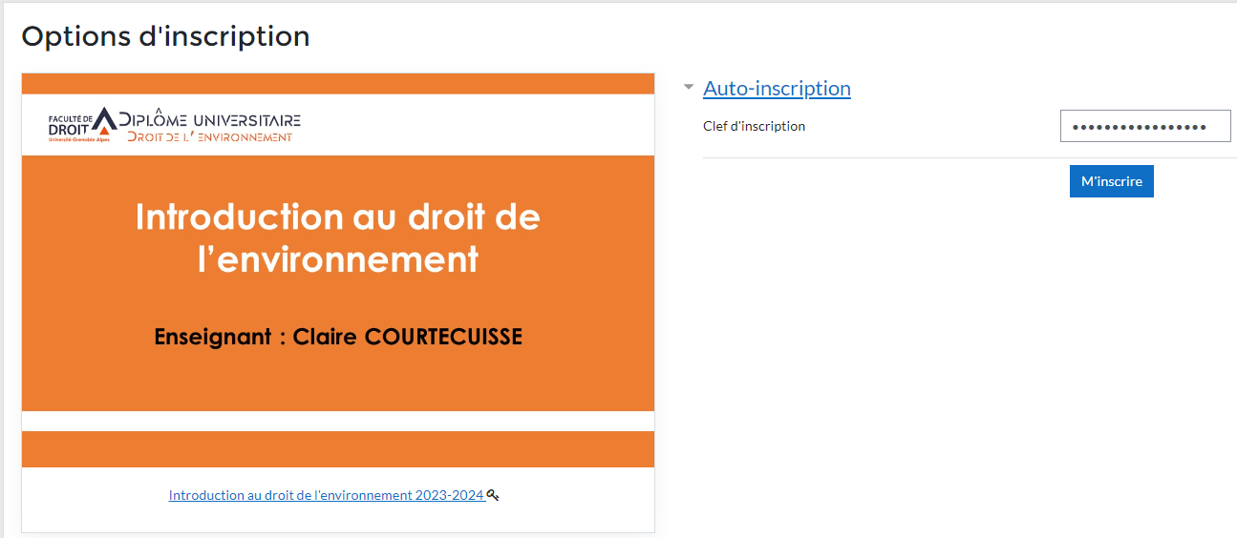

Cliquez sur

« M’inscrire »

Vous pouvez accéder maintenant au cours **Violences Sexistes et Sexuelles : STOP !**. Vous le retrouverez également sur votre tableau de bord.

Pour vous connecter une prochaine fois à la plateforme eformation, cliquez sur ce lien <https://eformation.univ-grenoble-alpes.fr/>

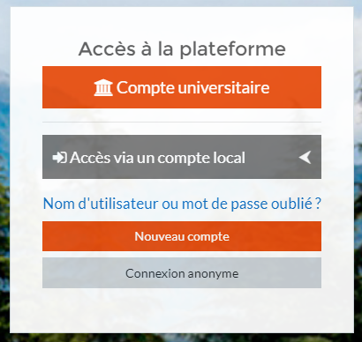

Cliquez sur

« Compte universitaire »